COMO CREAR UNA DISPONIBILIDAD DE PRESUPUESTO

Al solicitar una disponibilidad de presupuesto se debe ahora validar contra que Proyecto-Línea se va a hacer el registro de la misma.
Significa que no solamente es definir el Rubro-Centro-Fondo de gasto sino que se debe ubicar la “línea” específica haciendo referencia al código de presupuesto asignado
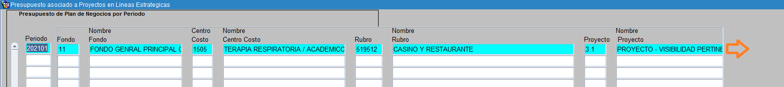
que se encuentra al final del registro de cargue inicial.
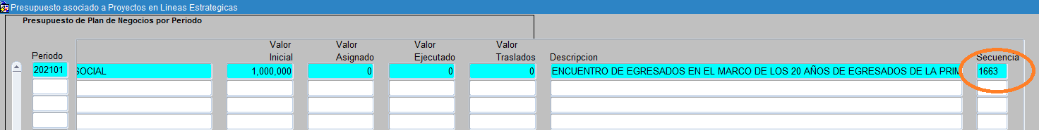
Luego se debe ingresar a crear el certificado de disponibilidad usando la opción existente en el menú, teniendo los permisos para Crear el registro en dicha opción y los permisos para afectar su centro de costos-rubro si existiera restricción
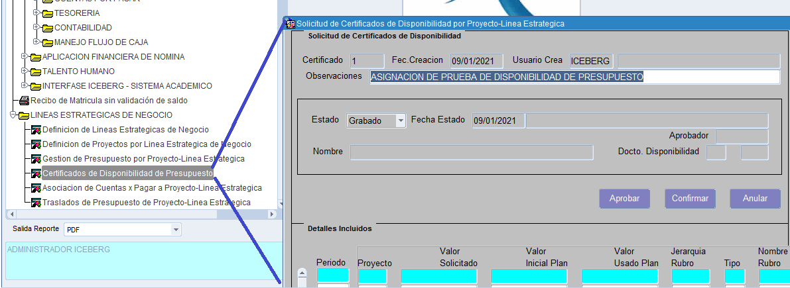
En el detalle se debe de registrar los datos de en lo que se utilizará el presupuesto disponible, comenzando por el Periodo (Año-Mes), el Proyecto (el código de línea anteriormente identificado), el valor a usar, y el Centro-Fondo-Rubro
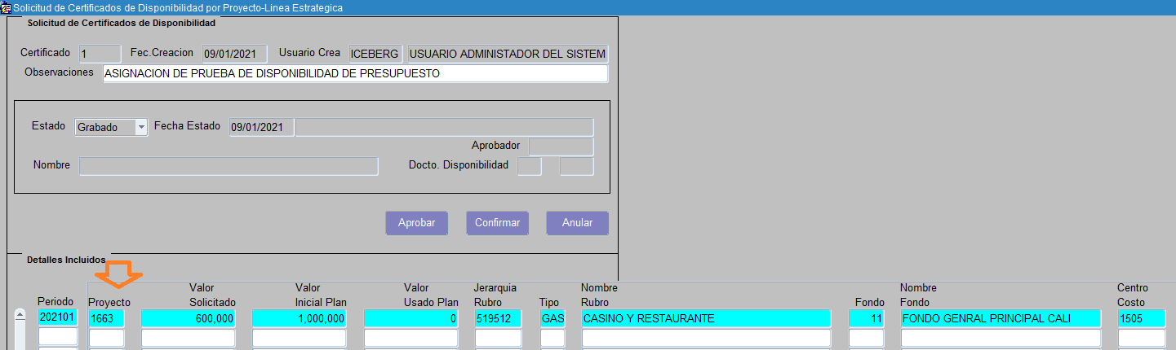
Al final se podrá colocar una explicación del detalle solicitado.
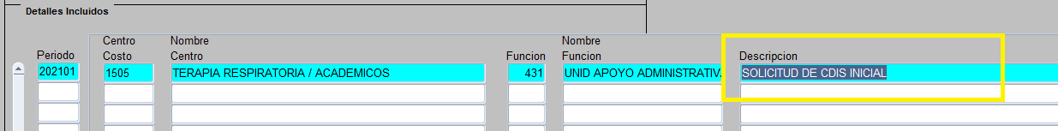
Una vez se ha diligenciado toda la solicitud del CDIS, se debe proceder a APROBAR. En este punto el sistema valida que esta tarea la haga un usuario con el permiso adecuado sobre el centro de costos-fondo afectado en el CDIS.
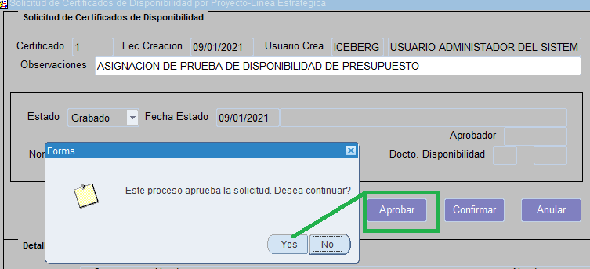
Una vez aprobado se podrá observar el mensaje en la parte inferior de la pantalla.
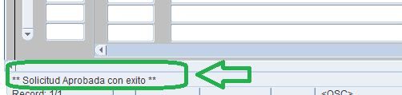

Para poder dejar aplicado el CDIS, deberá entonces seleccionarse la opción de CONFIRMAR. Se debe tener la autorización para aplicar esta tarea según el Centro-Fondo que hace la solicitud del presupuesto.
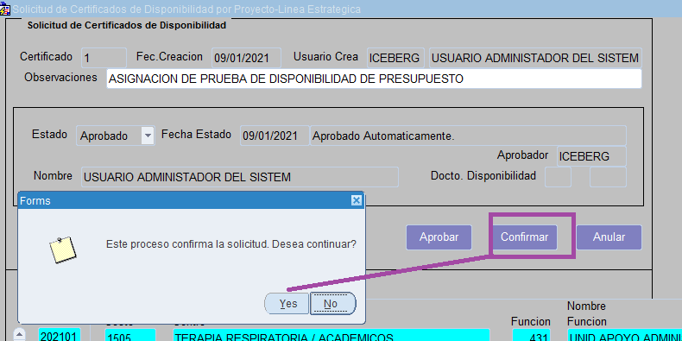
Una vez confirmado se observará un mensaje en la parte final de la pantalla
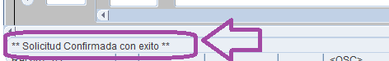
Al final quedará entonces creado de forma automática el CDIS representado por el documento de presupuesto correspondiente.
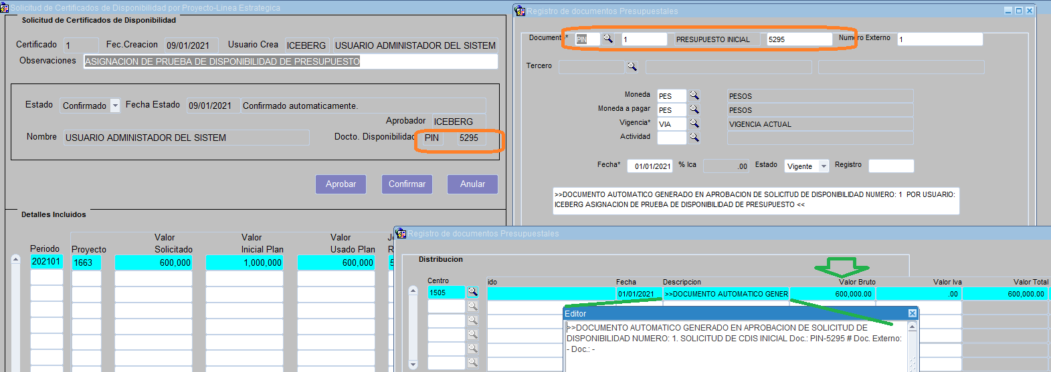
Al final podrá observarse que el certificado de disponibilidad queda asociado como un “Valor Asignado” de lo registrado en el Proyecto-Linea inicial
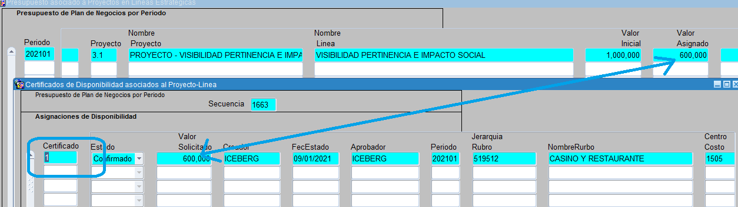

https://irs.usc.edu.co/icebergrs/

- Se digita el número asignado y dar clic en la opción “OK” para imprimir el CDIS.

